Prestižní snímek dne NASA z Česka

Tisková zpráva z 23. prosince 2016

NASA v rámci prestižního Astronomického snímku dne (APOD – Astronomy Picture Of the Day), který každý den ukazuje nejzajímavější astronomickou fotografii světa, publikovala v pátek 23. prosince 2016 snímek Petra Horálka „Kdysi dávno za zimního slunovratu“. Za celou dvacetiletou historii APODu je to jen popáté, kdy snímek dne NASA ukazuje nějaký vzácný pohled nad Českem, a zároveň již potřetí jde o snímek stejného autora, Petra Horálka.

APOD je zkratka pro Astronomy Picture Of the Day (NASA), tedy Astronomický snímek dne NASA. Jeho mottem je „Objevujte vesmír!“ Každý den je představen jiný obrázek nebo fotografie našeho fascinujícího vesmíru spolu se stručným vysvětlením napsaným profesionálními astronomy. Těmi jsou dr. Robert Nemiroff a dr. Jerry Bonnell. Od roku 1999 je také dostupný s českým překladem, o který se každý den stará Ing. Josef Chlachula, spoluzakladatel webu České astronomické společnosti Astro.cz.

Za celou 21letou historii APODu bylo publikováno pouze 20 snímků pořízených či spolu-pořízených českými fotografy, z nichž pouze 5 vzniklo přímo nad českou krajinou a zaznamenávají tak nějaký významný úkaz nad naším územím. Prvním byl 19. února 1999 snímek dr. Pavla Spurného z Astronomického ústavu AV ČR v Ondřejově „Obrázek stopy bolidu“, druhý z 10. dubna 2000 Jana Šafáře z Brna s názvem „Polární záře svítící nad hvězdárenskou kopulí“ a třetí až po 15 let dlouhé přestávce od fotografa Petra Horálka „Venuše, Jupiter a noční svítící mraky“ z 1. července 2015. Letos se malým zázrakem umístily v prestižním výběru další tři Horálkovy snímky, z nichž dva byly opět pořízeny z Česka. Tím čtvrtým APODem z Česka byl snímek „Úplněk nad Brnem“ ze 16. září 2016 a čerstvým pátým předvánoční „Kdysi dávno za zimního slunovratu“. Více o APODu a fotografiích českých autorů včetně českých průvodních textů k těmto snímkům naleznete na www.astro.cz/apod/about.

Astronomický snímek dne NASA 23. prosince 2016 ukazuje nezvyklou panoramatickou fotografii v projekci tzv. malé planety. Stojí na ní sám autor na břehu Sečské přehrady a vyhlíží směrem nad obzor k jasné planetě Venuši, která je právě v průběhu letošní zimy nejlépe vidět nad jihozápadem jako „večernice“. Kromě toho lze vidět oblouk Mléčné dráhy, jdoucí díky zvolené projekci do stran, stopy zvířat ve sněhu a nad vzdálenými lampami se tyčí jasné světelné sloupy, které se vytvořily na padajících ledových krystalcích v mrazivém vzduchu a které jen dodaly – podle slov autora – kompozici ještě větší nádech „kouzelna“. Celá kompozice připomíná „Malého prince“ od Antoina de Saint-Exupéryho, což byl také autorův záměr, a právě toto zaujalo správce APODu natolik, že byl snímek nakonec vybrán.

Pro autora samotného je to příjemný úspěch – jde již o osmé zveřejnění jeho snímku v APODu od roku 2014, třetí pořízený z Česka a zároveň druhý ukazující nějaký astronomický pohled nad Sečskou přehradou, která je autorovi velmi blízká. Symbolikou také je, že první úspěšný snímek ze Sečské přehrady vznikl okolo letního slunovratu, tento druhý okolo zimního slunovratu a v obou případech je na něm zachycena nějaká osoba sledující planetu Venuši.

Kontakt na autora snímku:
Petr Horálek
Email: horalek.peter@gmail.com
Mobil: 736 124 431
Web s dalšími snímky: www.astronom.cz/horalek

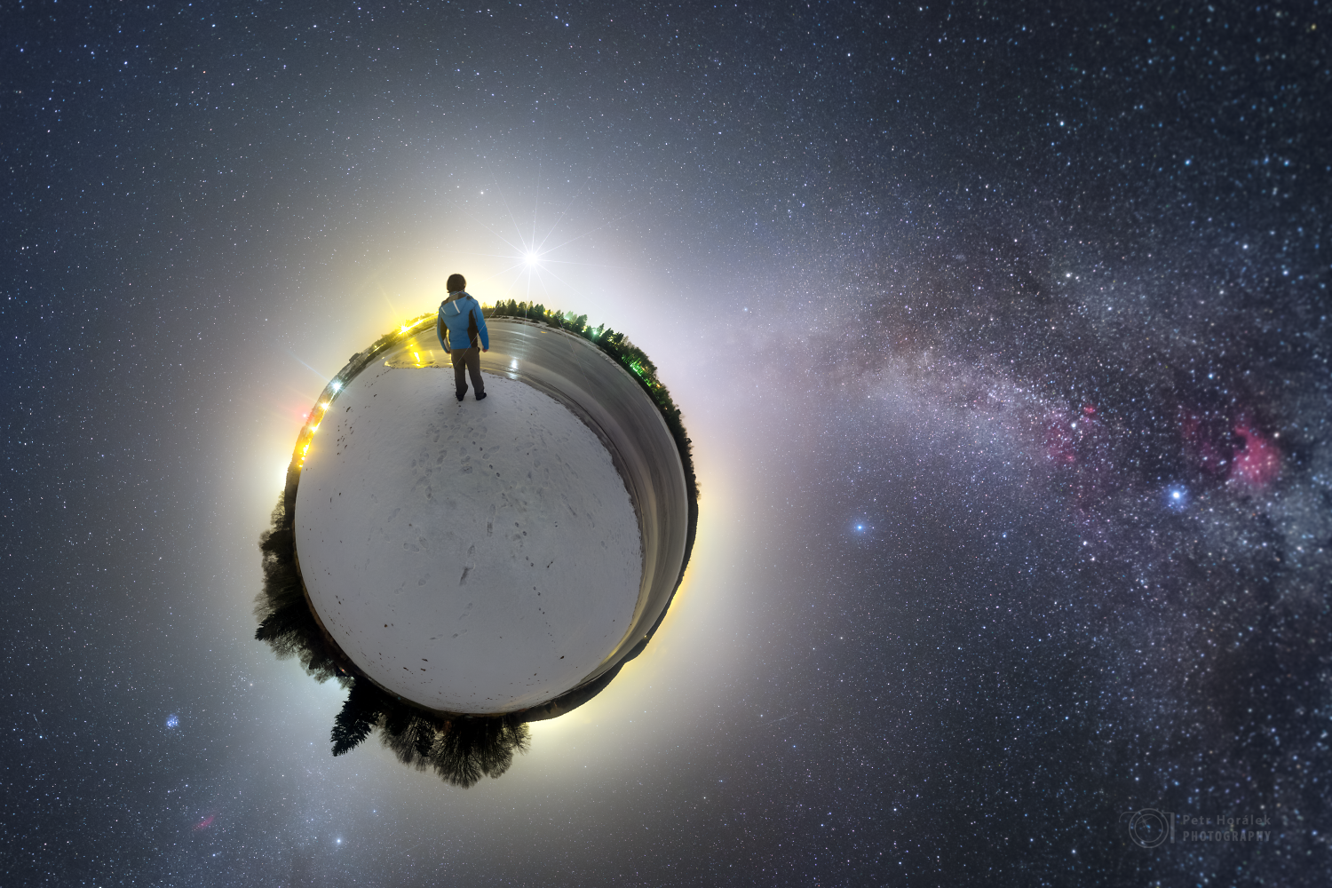

Pavel Suchan
tiskový tajemník
suchan@astro.cz
737 322 815

